

Уничтожитель бумаги (шредер)
Артикул E9952

Руководство пользователя

СОДЕРЖАНИЕ

Внимание 5
Характеристики прибора 6
Упаковочный лист 6
Внешний вид и схема аппарата………………………….7
Правила эксплуатации 7
Техническое обслуживание 8
Анализ и устранение неисправностей 8
Утилизация 8

(Перед эксплуатацией внимательно прочтите Руководство пользователя)

Благодарим за приобретение уничтожителя бумаги (шредера) DELI, поставляемый с современными функциями и элегантным дизайном для домашнего офиса или конторы. Мы уверены, что шредер внесет основной вклад в уничтожение использованных документов и гарантирует конфиденциальность важных материалов. Просим внимательно ознакомиться с данным руководством по правильному использованию шредера и защиты пользователя и окружающих от опасностей и порчи имущества.

Внимание

Предупреждение
Установите шредер на прочную поверхность и не опрокидывайте его.
- В противном случае, существует вероятность поломки машины.
Несанкционированный демонтаж, модернизация или обслуживание шредера запрещены.
- В противном случае, существует вероятность поражения электрическим током или получения травмы.
Не трогайте вилку мокрыми руками.
- В противном случае, существует вероятность поражения электрическим током
Вытаскивайте вилку из розетки перед вываливанием бумаги или перемещением шредера, а также в случае длительного простоя.
* В противном случае, существует вероятность пожара или поражения электрическим током

Не брызгайте водой на измельчитель
- В противном случае, существует вероятность пожара или поражения электрическим током

Не ставьте шредер рядом с нагревательным или охлаждающим оборудованиями или в местах с высокой температурой, избыточной влажностью или повышенной запыленностью
- В противном случае, существует вероятность поломки машины.
Никогда не допускайте повреждения или перемещения силового кабеля. Никогда не кладите тяжелые предметы на электрический шнур.
- В противном случае, существует вероятность пожара или поражения электрическим током
При возникновении аномальных условий, таких как появление запаха дыма, прекратите использование шредера.
- В противном случае, существует вероятность пожара или поражения электрическим током

При наличии повреждений на шредере или силовом кабеле, прекратите использование прибора.
- В противном случае, существует вероятность пожара или поражения электрическим током
Осторожно

Опасность! Держать вдали от детей.
- Лезвие внутри машины. Защищайте себя от травм.
Опасность! Никогда не прикасайтесь к лезвию.
- Лезвие внутри машины. Защищайте себя от травм.
Убирайте галстуки и рукава от отверстия для подачи бумаги во избежание их затягивания.
- При возникновении аварийной ситуации нажмите на кнопку "REV" и вытащите их.
Убирайте волосы от отверстия для подачи бумаги во избежание их затягивания.
- При возникновении аварийной ситуации нажмите на кнопку "REV" и вытащите их.
Убирайте скрепки, булавки или скобы от отверстия для подачи бумаги во избежание их затягивания.
- При возникновении аварийной ситуации нажмите на кнопку "REV" и вытащите их.
Держите шредер вдали от огнеопасного газа
- Во избежание пожара

Характеристики прибора

АРТИКУЛ | E9952
Напряжение | 220В/50Гц
Подача питания (Вт) | 180
Тип измельчения | поперечный рез
Размер полос (мм) | 4x25
Резка в поперечном направлении (шт.)
Производительность (70г А4) (лист) | 10
Скорость измельчения (м/мин) | ≥2
Ширина входного отверстия (мм) | 220
Ширина подачи в поперечном направлении (мм)
Объем мусороприемника (л) | 23
Размеры шредера (мм) | 350x250x550
Уровень шума (дБ) | ≤60
Вес-нетто | 8,36
Время непрерывной работы (мин) | 10

Упаковочный лист

№ | Позиция | Количество | Примечание
1 | Шредер | 1
2 | Руководство | 1
3 | Гарантийный талон | 1
4 | Сертификат о пройденных испытаниях | 1
5 | Универсальное колесо | 4

Внешний вид и схема аппарата
Ручная подача
Ручной реверс
Выключатель питания
Входное отверстие для бумаги
Ручка
Прозрачное окошко
Мусороприемник

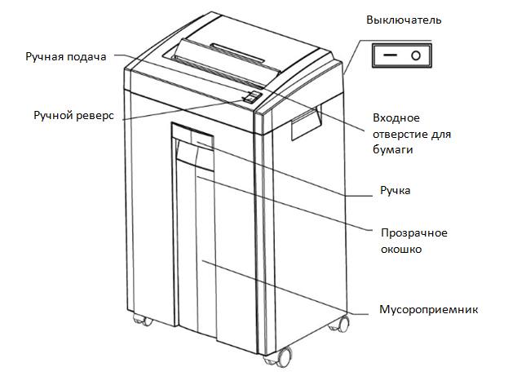

Правила эксплуатации
- Подключите силовой кабель и вилку.
- Нажмите кнопку выключения питания "/" на задней панели прибора. Индикатор загорится зеленым, что означает, что машина начнет измельчение автоматически, после чего снова вернется в режим готовности. Нажмите кнопку выключение питания "O" для отключения машины после использования.
- Если вы хотите прекратить измельчать бумагу, нажмите кнопку "Назад", после чего измельчитель вернет вам бумагу (2-3 секунды).
- При застревании бумаги вследствие перегрузки, индикатор загорится красным, двигатель автоматически начнет вытаскивать бумагу, а сама машины автоматически остановится. Вытащите бумагу. Индикатор загорится зеленым.
- Если внутренняя температура слишком высока после непрерывной работы, машина автоматически отключится благодаря защите мотора от перегрева. Перед следующим использованием дайте измельчителю охладиться в течение 60 минут.

Техническое обслуживание
- Перед проведением технического обслуживания вытащите вилку из розетки.
- Пользователь может лишь очищать видимые поверхности шредера.
- При очистке поверхности шредера не допускайте попадания капель воды во внутреннюю часть прибора.
Для очистки наружной поверхности прибора используйте кусок ткани, смоченный в небольшом количестве мыльного раствора. Во время очистки ткань должна быть намотана на руки во избежание попадания ткани в отверстие для бумаги. Для очистки запрещается использовать органические растворители, такие как бензин, бензиновые растворители или разбавители. Также запрещается использовать чистящие порошки.
Анализ и устранение неисправностей

НЕИСПРАВНОСТЬ | АНАЛИЗ НЕИСПРАВНОСТИ | УСТРАНЕНИЕ НЕИСПРАВНОСТИ
 | вилка отключена, нет питания | подключите вилку
 | низкое напряжение | обеспечьте номинальную мощность
ШРЕДЕР НЕ РАБОТАЕТ | если мусороприемник не установлен в правильном положении, питания не будет | установите мусороприемник в правильное положение
 | автоматическое отключение для защиты мотора от перегрева | подождите, пока мотор охладится естественным образом
 | бумага слишком прозрачная | старая бумага или добавьте более толстую бумагу
 | мусороприемник заполнен | опустошите мусороприемник
 | перегрузка, застревание бумаги | уменьшите количество бумаги и вставьте снова
ЗАГИБАНИЕ И БЛОКИРОВКА | застрявшая бумага | нажмите кнопку "ручной реверс" для вытаскивания лишней бумаги
НЕПРЕРЫВНАЯ РАБОТА | частицы в отверстии для подачи бумаги | очистите
СЛИШКОМ ГРОМКИЙ ЗВУК | пустотные полы или машина установлена не устойчиво | отрегулируйте положение
В случае если вышеуказанные решения не могут устранить неисправности, немедленно прекратите использование прибора, отключите его от источника питания, свяжитесь с местной обслуживающей фирмой для демонтажа и обслуживания измельчителя
Утилизация
Отправляйте использованные электронные изделия и упаковочные материалы на специальную станцию утилизации для улучшения способов обработки отходов и утилизации материалов.

Месяц и год изготовления шредера указан на этикетке.
Шредер можно использовать для работы в жилых, коммерческих и производственных зонах без ограничений.

Изготовитель: "Deli Group CO.,LTD."
Адрес изготовителя: Китай, 315600, Deli Industrial Park, Ninghai County, Zhejiang
Уполномоченное изготовителем лицо: ООО "НОВО-ТРЕНД",
Место нахождения: 105043, город Москва, муниципальный округ Измайлово вн.тер.г., улица 8-я Парковая, дом 25, этаж Цоколь помещение I, комната 17, офис 48
Тел.: +74992882782, адрес электронной почты: info@deli-cis.com

